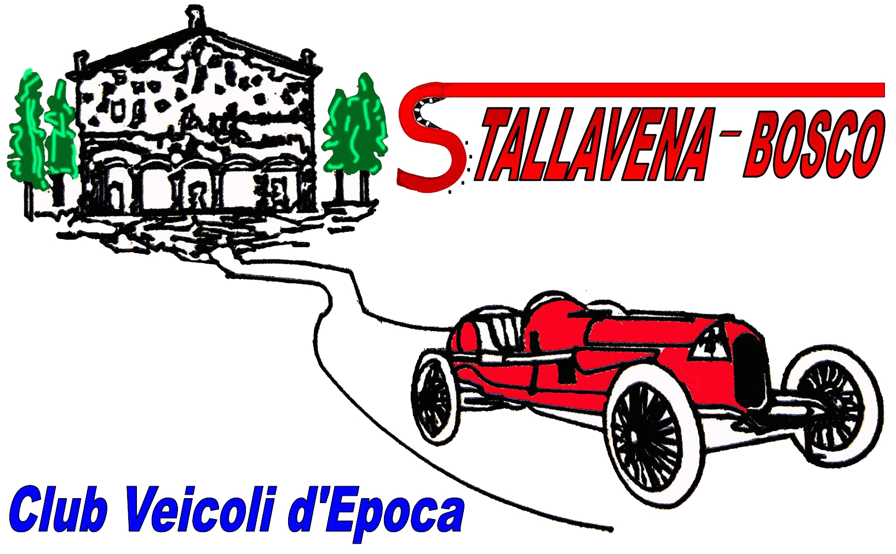

Breve storia della Rievocazione Stallavena Bosco

Cari Appassionati

La 1° Rievocazione Storica della mitica corsa in salita “Stallavena – Bosco”
venne ideata nel 1997 da Severino De Silvestri, Giannantonio Bortoletto ( il “Gian” per gli amici!), con la collaborazione di Flavio Massella.
I tre amici crearono il marchio e il logo che si è evoluto negli anni mantenendo le linee di base ma arricchito negli anni da Flavio Bortoletto, il fratello del Gian, con l’aggiunta del colore.
Era tale la Loro passione, che nello stesso anno idearono anche la “1° Rievocazione dell’ Auto Sciatoria: Stallavena - Bellori - Bosco” in collaborazione con lo
“Sci Fondo di Bosco”, e pure per essa idearono il logo.

Purtroppo nel 1999 ci lasciava tragicamente in un incidente il mitico GIAN, durante la “1° sfilata di auto e moto d’ epoca città di Bussolengo” veniva investito da una auto della Polizia Urbana, mentre in sella alla sua moto coordinava la sfilata dei mezzi, come organizzatore e collaboratore, per il Veteran Car Club Enrico Bernardi,
-( in seguito V.c.c.)- e così al gruppo originario, si unirono Flavio, il fratello, e l’amico Rino Boschi, proseguendo l’impegno organizzativo per entrambe le manifestazioni, che dal 2001, causa mancanza di appoggi finanziari e istituzionali (da parte del V.c.c. , istituzioni, sponsor ) il nuovo gruppo decise di puntare le scarse risorse (personali) su una sola manifestazione, la “Stallavena Bosco”, quella più sentita dagli appassionati, lasciando temporaneamente, quella legata allo sci. Dopo le prime difficoltà, piano piano, la manifestazione ebbe i dovuti riscontri con gli appassionati e diventò un punto fisso di incontro anche grazie al sito internet ideato e condotto, dal 2005 da Flavio.

Nel 2007 vi è il primo contributo da parte del Club. E. Bernardi con l’ ingresso negli organizzatori di * R…… G….. (Vice presiedente V.c.c.) e la manifestazione venne iscritta a calendario A.S.I. come gita sociale, dando ancora un pò di colore alla già bella manifestazione sentita da molti appassionati.
R….. G….. collabora anche nel 2008.

L’iscrizione a calendario, però, mai mutò i soggetti originari organizzatori ed i motivi ispiratori.

Nel 2009 e 2010 R…… G….. viene sostituito da * L…… O……. (V.c.c.) che da un ulteriore slancio alla manifestazione in sede ASI iscrizione trofeo Marco Polo.
L’ opera d’arte era ormai conclusa occorreva darle un pò più di luce e con il V.c.c. venne esposta in una bella galleria.

Nel 2011 si doveva collaborare, a pari titolo, fra il gruppo capitanato da Flavio Bortoletto e Rino Boschi * A…… S…. (V.c.c), ma di fatto A….. S….. ha inteso che lui decideva ed era molto difficile collaborare con lui nell’organizzazione, dato che era diventata una gara di regolarità per specialisti.

E’ accaduto, invece, che l’aver accettato negli anni la collaborazione di altri “appassionati”, che erano pure membri del direttivo del V.c.c , è stato preso a pretesto dallo stesso per voler accaparrarsi il monopolio della ormai consolidata manifestazione, e voler trasformarla in tutto e per tutto in gara di regolarità.
Da qui il nostro, quali originari co-fondatori, netto rifiuto anche perché lo spirito con cui i “nuovi” erano entrati era la volontà di cancellare la memoria storica dei fondatori, proprio del GIAN e di Massella Flavio, cancellando i trofei dedicati, motivando la scelta perché …………….
“TANTO NESSUNO LI CONOSCE”.

Comunque crediamo che l’opera d’arte sia di chi l’ha ideata, disegnata, dipinta, scolpita e non del gallerista che la espone.

Presagendo che tali personaggi avrebbero fatto di tutto per accaparrarsi il patrimonio di idee e di storia creato da altri, noi abbiamo ancor più rafforzato lo spirito associativo e formalizzato la costituzione della “Associazione Stallavena-Bosco Club Veicoli d’ Epoca” mantenendo il logo e le caratteristiche in continuità e la memoria di chi è morto sulla strada e impedire ad altre persone e/o associazioni di entrare nell’organizzazione della “Stallavena – Bosco” senza la dovuta umiltà di onorare chi non c’è più e rispettare chi ha sempre lavorato.

Nel 2012 si ritorna alla vecchia gestione (2007 / 2010) i vecchi organizzatori per la gestione logistica funzionale (permessi, stesura radar, brochure, locandine, gestione personale di servizio, ecc.) e il V.c.c per la parte ASI e pubblicità sulle riviste di settore. La pubblicità, (locandine, pieghevoli, manifestini) i contatti con le istituzioni, e le informazioni sulle varie piattaforme informatiche, continuarono ad essere (come sempre) sul sito internet www.stallavenabosco.it gestito dal nostro valentissimo socio Flavio, fratello del GIAN.

Nel 2013 si ritorna alla gestione, senza nessun apporto finanziario e/o logistico dal V.c.c E Bernardi, come era fino al 2006.

Un autorevole imprenditore Veronese tempo fa disse:
“… non è che sponsorizzando un evento ne divento il proprietario …”.

** Flavio, Gianpaolo, Gaetano e i loro Collaboratori Vi Ringraziano dell’ attenzione e Vi augurano … un grande “In Bocca al Lupo”

Aggiornato 2016: Rino Boschi ci lascia la sera di Natale 2015 Ciao Boschi
* Nominativi oscurati per privacy
** Aggiornato 2023

